1. **6-14 求作左视图(取半剖视)**
2. **6-13 求作左视图(取半剖视)**

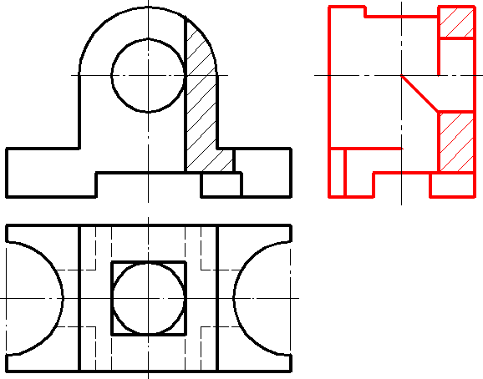

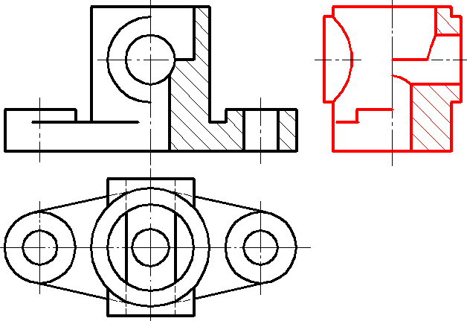

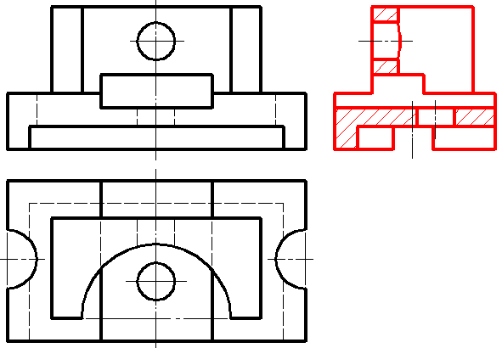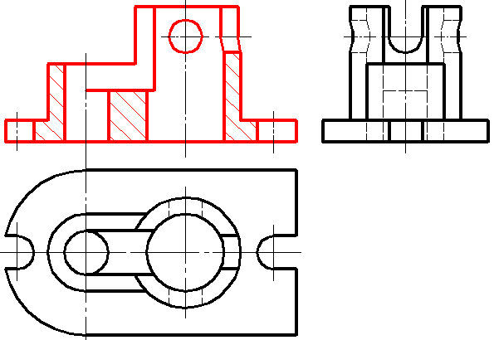

1. **6-16 求作左视图(取全剖视)**
2. **6-15 求作主视图(取全剖视)**

1. **6-18 求作左视图(取全剖视)**

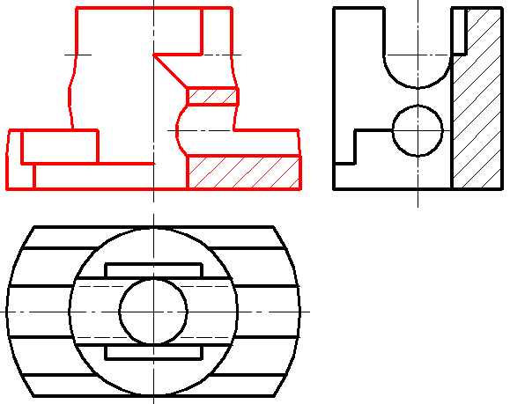

1. **6-17 求作主视图(取半剖视)**

